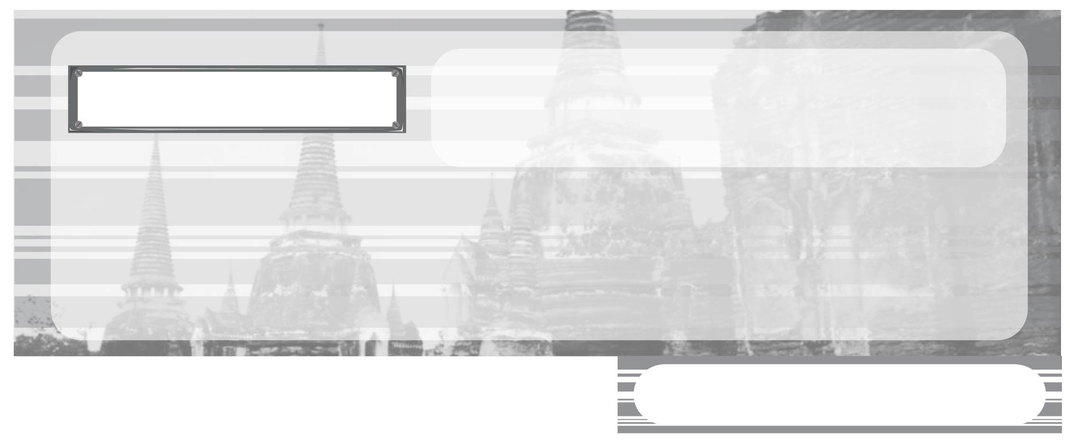
หน่วยการเรียนรู้ที่ 1

แผนการจัดการเรียนรู้ที่ 4 การเทียบศักราชที่สำคัญตามปฏิทิน (2)
การใช้ศักราชตามปฏิทินไทยและปฏิทินสากล

ชั้นประถมศึกษาปีที่ 3 เวลา 1 ชั่วโมง



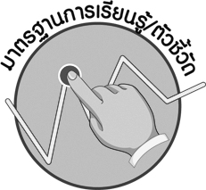


มาตรฐานการเรียนรู้/ตัวชี้วัด

มาตรฐานการเรียนรู้
ส 4.1 เข้าใจความหมาย ความสำคัญของเวลาและยุคสมัยทางประวัติศาสตร์ สามารถใช้วิธีการทางประวัติศาสตร์มาวิเคราะห์เหตุการณ์ต่าง ๆ อย่างเป็นระบบ
ตัวชี้วัด
ส 4.1 ป.3/1 เทียบศักราชที่สำคัญตามปฏิทินที่ใช้ในชีวิตประจำวัน

จุดประสงค์การเรียนรู้สู่ตัวชี้วัด

1. เปรียบเทียบปีพุทธศักราชและปีคริสต์ศักราชโดยการคำนวณ (K)
2. จำแนกปีพุทธศักราชและปีคริสต์ศักราช (P)
3. สนใจศึกษาเรียนรู้การนับปีศักราชเพื่อประโยชน์การศึกษา (A)

สาระสำคัญ

การเทียบศักราชที่สำคัญตามปฏิทิน โดยปีพุทธศักราชนับจากปีหลังที่พระพุทธเจ้าปรินิพพาน และคริสต์ศักราชนับปีที่พระเยซูประสูติ ซึ่งห่างจากปีพุทธศักราช 543 ปี


สาระการเรียนรู้

เทียบปีศักราช พุทธศักราช คริสต์ศักราช

คุณลักษณะอันพึงประสงค์
ใฝ่เรียนรู้
ตัวชี้วัดที่ 4.1 ตั้งใจ เพียรพยายามในการเรียนและเข้าร่วมกิจกรรมการเรียนรู้

สมรรถนะสำคัญของผู้เรียน
ความสามารถในการใช้ทักษะชีวิต



ชิ้นงานหรือภาระงาน (หลักฐาน ร่องรอยแสดงความรู้)

1. แผนภาพ ความแตกต่างของ พ.ศ. และ ค.ศ.
2. ชิ้นงานที่ 1 เรื่อง การใช้ศักราชตามปฏิทินไทย และปฏิทินสากล

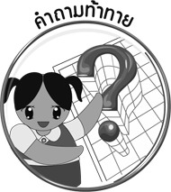
คำถามท้าทาย
•
ศักราชใดที่ใช้เป็นศักราชสากล

การจัดกิจกรรมการเรียนรู้

1. ครูและนักเรียนร่วมกันทบทวนและสรุปความรู้เกี่ยวกับการเทียบ พ.ศ. และ ค.ศ. โดยครูใช้คำถาม ดังนี้
•
พ.ศ. และ ค.ศ. แตกต่างกันอย่างไร (พ.ศ. เป็นการนับเวลาแบบไทย ค.ศ. เป็นการ
นับเวลาแบบสากล)
จากนั้นครูสรุปเป็นแผนภาพเกี่ยวกับความแตกต่างของ พ.ศ. และ ค.ศ. ลงบนกระดาน
ตัวอย่างแผนภาพ

พ.ศ.
• นับเวลาแบบไทย
• รับอิทธิพลจากพระพุทธ-
ศาสนา
• เริ่มนับจากปีที่พระพุทธเจ้า
ปรินิพพานไปแล้ว 1 ปี

ค.ศ.
• นับเวลาแบบสากล
• รับอิทธิพลจากศาสนา
คริสต์
• เริ่มนับจากปีที่พระเยซู
ประสูติ

ช่วงเวลา 1 ปี
เริ่มนับจากวันที่
1 มกราคม ถึง
31 ธันวาคม

2. ครูอธิบายสรุปความรู้เพิ่มเติมจากแผนภาพบนกระดาน
3. ให้นักเรียนและครูร่วมกันสรุปความรู้ ดังนี้
• การเทียบปีศักราชตามปฏิทินไทยและปฏิทินสากลโดยการคำนวณระยะเวลาปีศักราชระหว่างพุทธศักราชที่ห่างจากปีคริสต์ศักราช 543 ปี
4. ครูให้นักเรียนร่วมกันแสดงความคิดเห็น โดยครูใช้คำถามท้าทาย ดังนี้
•
ศักราชใดที่ใช้เป็นศักราชสากล
5. ให้นักเรียนทำชิ้นงานที่ 1 เรื่อง การใช้ศักราชตามปฏิทินไทย และปฏิทินสากล


การจัดบรรยากาศเชิงบวก

การเทียบปีปฏิทินและสรุปความรู้เป็นแผนภาพ


สื่อการเรียนรู้
•
ชิ้นงานที่ 1 เรื่อง การใช้ศักราชตามปฏิทินไทย และปฏิทินสากล

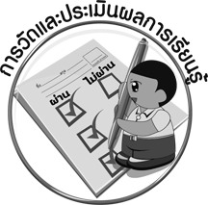
การวัดและประเมินผลการเรียนรู้

1. วิธีการวัดและประเมินผล
1.1 สังเกตพฤติกรรมของนักเรียนในการเข้าร่วมกิจกรรม
1.2 ตรวจชิ้นงานที่ 1
2. เครื่องมือ
•
แบบสังเกตพฤติกรรมการเข้าร่วมกิจกรรม
3. เกณฑ์การประเมิน
•
การประเมินพฤติกรรมการเข้าร่วมกิจกรรม
ผ่านตั้งแต่ 2 รายการ ถือว่า ผ่าน
ผ่าน 1 รายการ ถือว่า ไม่ผ่าน


ความรู้เพิ่มเติมสำหรับครู

ศักราช ช่วงเวลาที่จัดตั้งขึ้นตามการอ้างอิงของช่วงเวลานั้น โดยแบ่งได้ตามการอ้างอิงหรือการเรียก
•
พุทธศักราช (พ.ศ.) เริ่มนับเมื่อพระพุทธเจ้าเสด็จดับขันธปรินิพพาน เมื่อวันเพ็ญเดือน 6
ปีจอ นิยมใช้ในประเทศที่นับถือพระพุทธศาสนา โดยเฉพาะไทยและศรีลังกา
•
คริสต์ศักราช (ค.ศ.) เริ่มนับตั้งแต่ พ.ศ. 543 โดยนับปีที่พระเยซูคริสต์ประสูติเป็น ค.ศ. 1
นิยมใช้ในประเทศที่นับถือศาสนาคริสต์และใช้เป็นปีอ้างอิงสากล
•
มหาศักราช (ม.ศ.) เริ่มตั้งแต่ พ.ศ. 621 พระเจ้ากนิษกะของอินเดียทรงตั้งขึ้น ใช้ในศิลาจารึกและเอกสารประวัติศาสตร์ของไทยบ้างแต่น้อยกว่าจุลศักราช
ฮิจเราะห์ศักราช (ฮ.ศ.) เริ่มตั้งแต่ ค.ศ. 1123 เมื่อปีที่ท่านนบีมุฮัมมัดอพยพจากเมืองเมกกะ (มักกะห์) ไปยังเมืองเมดีนะ (มะดิมะห์) นิยมใช้ในประเทศที่นับถือศาสนาอิสลาม
•
•
จุลศักราช (จ.ศ.) เริ่มตั้งแต่ พ.ศ. 1181 โดยนับเอาวันที่พระพม่า นามว่า “บุพโสระหัน” สึกออกมาเพื่อชิงราชบัลลังก์ นิยมใช้ในเอกสารประวัติศาสตร์ของไทยเรื่อยมาจนถึงรัตนโกสินทร์
•
รัตนโกสินทรศก (ร.ศ.) เริ่มใช้ในรัชกาลที่ 5 โดยเริ่มนับตั้งแต่ พ.ศ. 2325 อันเป็นปีที่พระบาทสมเด็จพระพุทธยอดฟ้าจุฬาโลกมหาราชทรงสร้างกรุงเทพมหานคร (เลิกใช้ในรัชกาลพระบาทสมเด็จพระมงกุฎเกล้าเจ้าอยู่หัว)
ศักราชจุฬามณี (ศักราชกฎหมาย) เป็นคำระบุศักราช ที่พบในตำราหนังสือไทยสมัยเก่า ยังไม่มีผู้ใดสืบหลักฐานที่มาได้ เพียงแต่สอบได้ความว่า ถ้าปรากฏศักราชชนิดนี้ในบานแผนกกฎหมายต้องใช้เกณฑ์เลข 258 ลบ ผลลัพธ์ เป็นจุลศักราช
•
*** ศักราชทุกชนิดไม่มีศักราช 0 เช่น ก่อน ค.ศ. 1 คือ 1 ปีก่อนคริสตกาล ***



การประเมินผลตามสภาพจริง (Rubrics)

การประเมินชิ้นงานที่ 1 ให้ผู้สอนพิจารณาจากเกณฑ์การประเมินผลตามสภาพจริง (Rubrics)
เรื่อง การใช้ศักราชตามปฏิทินไทย และปฏิทินสากล

เกณฑ์การประเมิน | ระดับคะแนน
เกณฑ์การประเมิน | 4 | 3 | 2 | 1
คำนวณเกี่ยวกับปีศักราชระหว่างปีพุทธศักราชและ  ปีคริสต์ศักราชที่กำหนดให้ | คำนวณเกี่ยวกับปีศักราชระหว่างปีพุทธศักราชและ  ปีคริสต์ศักราชที่กำหนดให้ได้สัมพันธ์เชื่อมโยง  ให้เห็นเป็นภาพโดยรวม แสดงให้  เห็นความสัมพันธ์กับตนเองและผู้อื่น | คำนวณเกี่ยวกับปีศักราชระหว่างปีพุทธศักราชและ  ปีคริสต์ศักราชที่กำหนดให้ ได้  มีการอธิบายตัวอย่างแสดง  ให้เห็นความ สัมพันธ์กับตนเองอย่างเป็นเหตุ  เป็นผล | คำนวณเกี่ยวกับปีศักราชระหว่างปีพุทธศักราชและ  ปีคริสต์ศักราชที่กำหนดให้ได้  สอดคล้องกับข้อมูล มีการเขียนอธิบายยกตัวอย่างเพิ่มเติมให้เข้าใจ | คำนวณเกี่ยวกับปีศักราชระหว่างปีพุทธศักราชและ  ปีคริสต์ศักราชที่กำหนดให้ได้แต่ยังไม่สอดคล้องกับข้อมูลที่อ่าน  ไม่มีการอธิบายเพิ่มเติม



ข้อเสนอแนะของผู้บริหารสถานศึกษา

______________________________________________________________________________
______________________________________________________________________________
______________________________________________________________________________
______________________________________________________________________________
______________________________________________________________________________
______________________________________________________________________________
______________________________________________________________________________
______________________________________________________________________________
______________________________________________________________________________
______________________________________________________________________________
______________________________________________________________________________
______________________________________________________________________________
______________________________________________________________________________
______________________________________________________________________________
______________________________________________________________________________
______________________________________________________________________________
______________________________________________________________________________
______________________________________________________________________________
______________________________________________________________________________
______________________________________________________________________________
______________________________________________________________________________
______________________________________________________________________________
______________________________________________________________________________
______________________________________________________________________________

ลงชื่อ_________________________ (ผู้บริหารสถานศึกษา)
(_________________________)
________/________/________

บันทึกหลังการสอน

ผลการจัดการเรียนการสอน

______________________________________________________________________________
______________________________________________________________________________
______________________________________________________________________________
______________________________________________________________________________
______________________________________________________________________________
______________________________________________________________________________

ปัญหา/อุปสรรค

______________________________________________________________________________
______________________________________________________________________________
______________________________________________________________________________
______________________________________________________________________________
______________________________________________________________________________
______________________________________________________________________________

แนวทางแก้ไข

______________________________________________________________________________
______________________________________________________________________________
______________________________________________________________________________
______________________________________________________________________________
______________________________________________________________________________
______________________________________________________________________________

ลงชื่อ_____________________________ (ผู้บันทึก)
(____________________________)
_________/__________/________

